2016第十届中国（山东）国际糖酒食品交易会
招商电话：15106933196 毕雪艳 QQ/微信：709637192
一、前言
全国三大糖酒会之一、山东省连续9年重点培育扶持的大型品牌展会-中国（山东）国际糖酒食品交易会（以下简称：“山东国际糖酒会”）于每年11月在济南举办，多年来致力于打造最专业的品牌盛会，展会实现不断超越，目前已成为我国最具影响力的专业盛会，是北方地区糖酒类展会的领航者，为糖酒食品企业开拓、巩固中国市场、强力塑造品牌形象、推进品牌建设宣传起到了不可替代的作用，为推动行业发展作出积极贡献。
二、概况
展会时间：2016年11月18—20日（16日、17日布展）
展会地点：济南国际会展中心（高新区）
展会官网： www.sdtjh.com www.jntjh.com
展会规模：
面积：其中室内规划了国内外城市组团展厅、“名优特”品牌展厅、名酒展厅(进口酒展区/国内名酒展区)/精品食品展厅（进口食品展区、国内食品展区、食用油、油脂及调味品展区、饮品展区）、茶叶及茶制品展厅、食品加工包装机械展厅、食品添加配料展厅等三层九个厅，室外规划了文化主题展厅，合计展出面积45000㎡，折合国际标准展位2200个。
展商：预计1,600家优质展商
品牌：预计5000余个糖酒食品品牌
观众：预计120000观众，其中专业观众占66.7%以上
辐射市场：山东、江苏、上海、浙江、安徽、河北、河南、山西、北京、辽宁、吉林、黑龙江
- 主办单位：济南市人民政府、山东省经济和信息化委员会
- 承办单位：济南市经济和信息化委员会 、济南市商务局
- 执行单位：济南市食品工业协会、山东国际会展管理有限公司
专业观众来源：
A、经销商：国内各省市糖酒食品代理商、批发商、分销商、加盟商、配送公司、网络代理商等经销商。
B、采购商：国内各省市百货公司、商业地产、卖场、商超、连锁店、便利店、批发市场及特许加盟连锁店等采购商。
C、团购商：国内各省市糖酒食品集散地批发、采购团、酒店、宾馆、酒吧、餐厅、零售商、网络零售商等团购商。
D、投资商：国内各省市有意进军糖酒食品的投资商。
E、港澳台及海外糖酒食品代理商、采购商、品牌商。
F、媒体：国内外上百家大众媒体及专业媒体等。
精彩回顾：
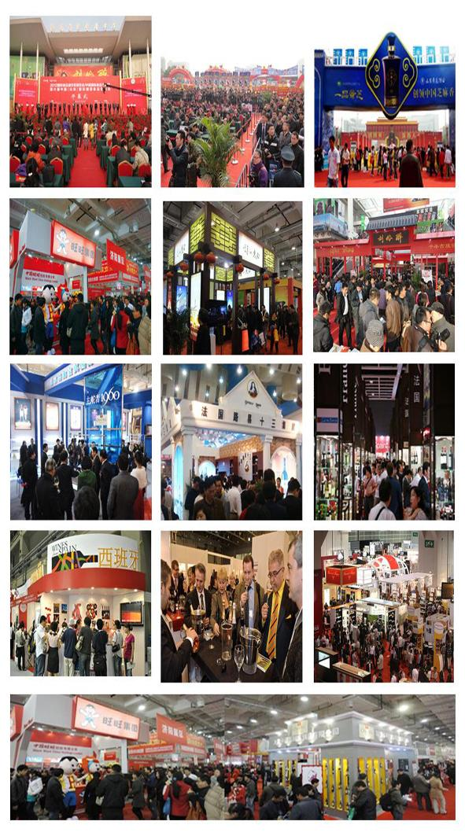
三、2015第九届山东国际糖酒会回顾
第九届山东国际糖酒会规模达4万平米，设立了近1300个展位，吸引了16个国家或地区的上百种特色商品和国内22个省市的千余家企业参展，三天接纳了来自全国各地的观众13万人次，其中专业观众约7万人次。展会现场实现交易额3.9亿元，签订采购合同16.2亿元，实现意向订单22亿元，预计拉动相关行业收益26.4亿元。形成了以“法国、澳大利亚、意大利、智利、英国、阿根廷、美国”等境外企业为主的国外展团、以国酒茅台、国台、董酒、习酒、钓鱼台等为代表的遵义市18家优秀酱香酒企组成的“中国顶级酱香酒军团”以及北京二锅头、衡水老白干、泸州老窖、双沟、酒鬼、湘泉、洋河、烟台葡萄酒等地方名酒和我市地标性白酒企业百脉泉酒业、趵突泉等均悉数亮相展会。共有遵义、沈阳、沧州、鹤壁、烟台、临沂等7个城市由当地政府部门带队精选了当地优秀企业以城市展团的形式参展。中国原产递“济南农夫市集”也甄选了全国100家优秀农产品企业带来了最安全健康的农产品在展会上进行了推广，展商数量多，展品档次高，涉及品类广，展示了一批我国糖酒食品行业最前沿的技术、最强势的品牌，三天的展会各地企业进行了广泛的交流洽谈,现场人流交织，各地展商均取的了良好的效果，满载而归。
四、参展范围
（一）国内外城市组团展厅：通过国家、地区或者政府单位、协会、流通机构等组团参展的糖酒食品企业。
（二）“名优特”品牌展厅：荣获著名名牌、驰名商标、诚信品牌、创新品牌、知名品牌、领军品牌等名优特龙头企业。
（三）名酒展厅：
1、进口酒展区：葡萄酒、啤酒、洋酒（威士忌 、金酒、伏特加酒、朗姆酒、特吉拉酒、白兰地 ）香槟酒、味美思、宝祖利酒、密甜尔 开胃酒、甜食酒、清爽酒 、苹果酒、利口酒、鸡尾酒 、雪莉酒等国外葡萄酒及国际烈酒及相关配套产品。
2、国内名酒展区:白酒、黄酒、果酒、保健酒/药酒、啤酒、葡萄酒、米酒、预调酒等酒类产品。
（四）精品食品展厅：
1、进口食品展区： 食用油、橄榄油、粮油、调味品及食品配料；婴幼儿食品、奶粉、营养品及保健食品；世界各国甜食、巧克力及休闲食品； 饼干、糕点及烘焙食品；乳制品、奶制品及蛋制品； 罐头、肉类制品及水产品； 速冻、冷冻食品及冰淇淋产品；水果、蔬菜、谷物及农副产品；果蔬汁及果醋饮料；咖啡及奶酪等进口食品类。
2、国内食品展区：海参及海制品展区、高档营养品展区、粮食加工品、肉制品、乳制品、方便食品、罐
头制品、干果、冷冻食品、速冻食品、休闲食品、糖果制品、蔬菜制品、水果制品、蛋制品、糖、淀粉及淀粉制品、糕点制品、豆制品、蜂制品、特殊膳食食品、其他食品等食品企业。
3、食用油、油脂及调味品展区：高端食用油、营养型食用油、特种健康油及橄榄油、粮油及酿造类调味品、腌菜类调味品、鲜菜类调味品、干货类调味品、水产类调味品等各类食用油及调味品类企业。
4、饮品展区：碳酸类饮料、果蔬汁饮料、功能饮料、茶类饮料、咖啡、矿泉水、运动型饮料等饮品企业。
（五）茶文化主题展厅：乌龙茶、红茶、绿茶、白茶、黑茶、黄茶等各类茶叶、茶制品及各工艺的紫砂制品。
（六）广场文化主题活动区：名优企业展示形象、树立品牌活动专区。
（七）同期举办：2016中国（山东）国际食品加工包装机械及食品添加配料展览会。
五、2016第十届山东国际糖酒会参展费用
展 区 | 2 C | 2B/2D | 3 C | 3B/3D | 1B/1C/1D
空地价格（元/㎡） | 1000 | 800 | 680 | 600 | 580
标展价格（元/个） | 8800 | 6800 | 5800 | 5000 | 4800
备注：1. 空地36㎡起租,不含任何展具，展商自行设计。
2.标准展位配置：一桌两椅，两盏射灯，220V电源，楣板，展位高度为2.5m；
六、2015第九届山东国际糖酒会赞助及广告费用
名 称 | 价 格 | 名 称 | 价 格
全程冠名单位 | 50万元 | 战略合作伙伴 | 30万元
门楼广告 | 5-20万元/座 | 配套活动赞助 | 3-15万元
会刊广告 | 5000-30000元/页 | 彩虹门/充气柱 | 6000元/座
展场广告位 | 100元/㎡ | 专业观众请柬 | 10000元/10000张
证件 | 1000个/万元 | 扑克牌 | 20000元/5000副
入场券 | 20000元/100000张 | 手提袋 | 20000元/5000个
七、配套活动
- 2016第十届山东国际糖酒会新闻发布会。
2、山东第三届山东省酒业互联网大会。
3、2016糖酒食品行业重点企业推介会和创新产品发布会。
4、2016中国食品安全与品牌建设高层论坛。
5、2016第十届山东国际糖酒会大型商超、酒店采购洽谈会。
6、2016 “最具市场影响力品牌”、 “最受经销商关注品牌”、“消费者放心品牌”、” “最受观众喜爱品牌”、“最佳组织奖”等评选及颁奖活动。
注：具体展会活动议程根据组委会实际公示结果为准。
八、2016第十届山东国际糖酒会参展程序：
索取资料→预定展位→签订报名表→提交审核资质→汇款→准备资料→按时参展
九、2016第十届山东国际糖酒会组委会唯一指定账户
开户名称：山东国际会展管理有限公司 开 户 行：中信银行济南高新支行
账 号： 7377010182600040781
十、大会组委会联系方式：
招商电话：15106933196/0531-82952272 毕雪艳 QQ/微信：709637192

电话：0531-82611050 传真：0531-85599565
官网：www.sdtjh.com

